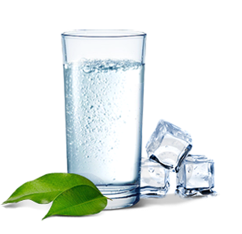
Во время стресса происходит сильное обезвоживание организма. Это связано с тем, что нервные процессы происходят на основе электрохимических реакций, а для них необходимо достаточное количество жидкости. Ее недостаток резко снижает скорость нервных процессов. Следовательно, перед экзаменом или во время него целесообразно выпить несколько глотков воды. В антистрессовых целях воду пьют за 20 минут до или через 30 минут после еды.
Лучше всего подходит минеральная вода, ибо она содержит ионы калия или натрия, участвующие в электрохимических реакциях. Можно пить просто чистую воду или зеленый чай. Все остальные напитки с этой точки зрения бесполезны или вредны. В сладкую газированную воду добавляют вещества, ускоряющие обезвоживание. Для того чтобы расщепить соки, тоже требуется вода. Чай и кофе лишь создают иллюзию работоспособности.
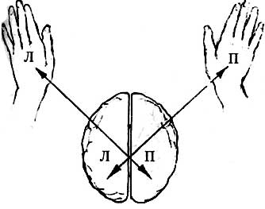
Вторая проблема, с которой сталкиваются студенты, попавшие в стрессовую ситуацию, — это нарушение гармоничной работы левого и правого полушарий. Если доминирует одно из них — правое (образное) или левое (логическое), то у человека снижается способность оптимально решать стоящие перед ним задачи. Но можно восстановить гармонию или приблизиться к ней. Известно, что правое полушарие управляет левой половиной тела, а левое полушарие — правой половиной. Эта связь действует в обоих направлениях, поэтому координация обеих частей тела приводит к координации полушарий мозга.
Физическое упражнение, влияющее на гармонизацию работы левого и правого полушарий, называется «перекрестный шаг» и проводится следующим образом.
Имитируем ходьбу на месте, поднимая колено чуть выше, чем обычно. Можно сделать это сидя, приподнимая ногу на носок, навстречу руке. Каждый раз, когда колено находится в наивысшей точке, кладем на него противоположную руку. Одним словом, соприкасаются то левое колено с правой рукой, то правое колено с левой рукой. Для эффективности в момент взмаха можно подниматься на опорной ноге на цыпочки.
Обязательное условие выполнения этого упражнения — двигаться не быстро, а в удобном темпе и с удовольствием.
Если нет возможности сделать «перекрестный шаг», а ситуация требует немедленной сосредоточенности, то можно применить следующий прием: нарисовать на чистом листе бумаги косой крест, похожий на букву «Х», и несколько минут созерцать его. Эффект будет слабее, чем от физических упражнений, однако поможет согласованности работы левого и правого полушарий.
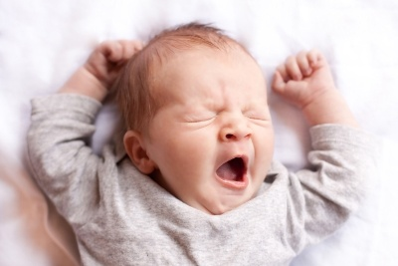
Следующее упражнение уменьшает кислородное голодание, усиливающее негативное влияние стресса. Для борьбы с кислородным голоданием существует прием под названием «энергетическое зевание». Зевать необходимо тем чаще, чем более интенсивной умственной деятельностью вы заняты. Зевание во время экзамена очень полезно. Как правильно зевать? Во время зевка обеими руками массировать круговыми движениями сухожилия (около ушей), соединяющие нижнюю и верхнюю челюсти. В этих местах находится большое количество нервных волокон. Для того чтобы оградить свой организм от кислородного голодания, достаточно 3–5 зевков.
Выполняя эти нехитрые упражнения можно повысить свою концетрацию и мобилизовать силы организма на покорение новых экзаменационных вершин!

